RH-19 — Ce que la mise à l'échelle fait aux détails
Fiche d'exercice Magpie · Lot A — Découverte des composants natifs
Thématique | RH3 · Préparation à l'impression 3D
Référence au référentiel | REF-017, REF-018
Compétence visée | Juger la finesse d'un modèle À L'ÉCHELLE OÙ IL SERA IMPRIMÉ, et non à celle où il a été dessiné.
Case Bloom (révisée) | Analyser × procédurale
Niveau | Débutant
Durée cible | 25 minutes
Prérequis | RH-07
Mode de validation | SingleValue — tolérance 0
Solution de référence | 6 composants
Version | v0.3-260826 — Ind. B — 26/08/2026
Conception | magpie-conception-exercices v2.3

SUJET
Compétence visée
Juger la finesse d'un modèle à l'échelle où il sera imprimé, et non à celle où il a été dessiné.
Contexte
La maquette d'étude est dessinée au 1:25 et sera imprimée à l'échelle 1. La machine ne distingue rien sous 0,4 mm.
Énoncé
Les douze détails les plus fins du modèle vous sont fournis, mesurés sur la maquette. Le modèle sera agrandi 25 fois. Donnez le nombre de détails qui resteront sous la résolution de 0,4 mm APRÈS agrandissement.

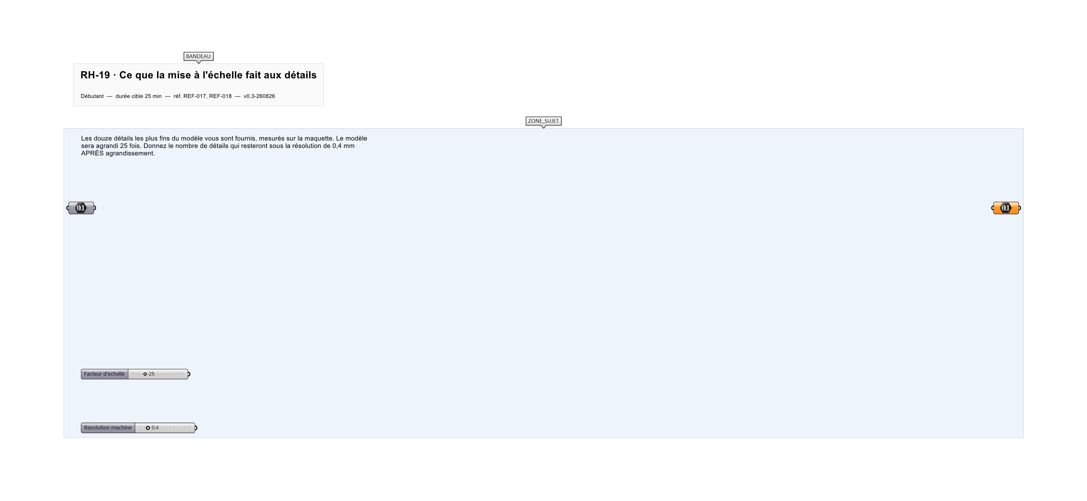
Le canvas à l'ouverture de RH-19_sujet.gh : les données fournies et le paramètre REPONSE.
Ce qui vous est fourni
Les douze dimensions relevées sur la maquette, le facteur d'agrandissement et la résolution de la machine.
Ce qui est attendu
6 détails restent sous la résolution après agrandissement.
Branchez votre résultat sur le paramètre REPONSE. La correction compare cette sortie en mode SingleValue.
La consigne ne nomme aucun composant, et c'est délibéré : nommer l'outil reviendrait à donner la réponse. Ce lot n'autorise que des composants natifs de Grasshopper pour Rhino 8 — aucun plugin tiers n'est nécessaire.
Barème
1 point si le compte après agrandissement est juste.
Le corrigé fait l'objet d'une fiche distincte, remise après validation ou en fin de séance.

